**PALMKOOL**

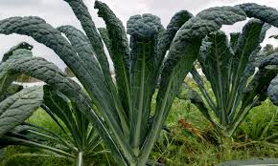 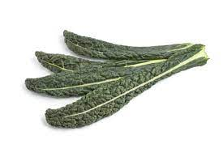

**Oogsten:**

**Alléén volgroeide bladeren afscheuren!**

**Dit zijn de onderste bladeren. Jonge bladeren laten zitten. De top moet heel blijven, want de kool groeit de hele winter door verder. Door het oogsten van de volgroeide/onderste bladeren krijgt de plant steeds meer de vorm van een palm.**